Практикум №1
Тема: «Разработка электронного словаря»
Цель: разработать электронный словарь, позволяющий пользователям быстро и удобно искать и получать определения слов, их транскрипцию и примеры использования, обеспечивая точность информации и комфорт при использовании.
Ход работы
Выполненная работа предоставлена на рисунках 1.1 – 1.3:
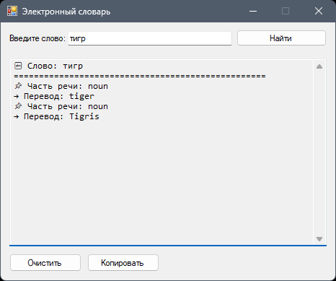
Рисунок 1.1
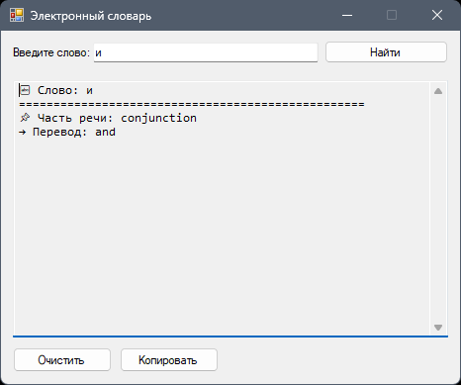
Рисунок 1.2

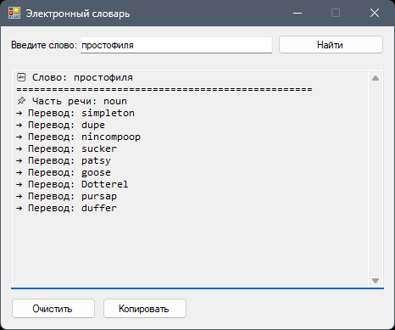
Рисунок 1.3

ЛИСТИНГ КОДА
Form1
using System;
using System.Net.Http;
using System.Text.RegularExpressions;
using System.Threading.Tasks;
using System.Windows.Forms;
using Newtonsoft.Json.Linq;
using System.Linq;

namespace prakt_1
{
public partial class Form1 : Form
{
private string yandexApiKey = "dict.1.1.20260127T153604Z.adb9b7101f2092e6.97fd933f857d4c0f3db16d5fea083a6bad38c467";
private readonly HttpClient httpClient = new HttpClient();

public Form1()
{
InitializeComponent();
txtResult.ReadOnly = true;
txtResult.Font = new System.Drawing.Font("Consolas", 9);
}
private bool IsRussian(string word)
{
return Regex.IsMatch(word, @"[а-яА-ЯёЁ]");
}

private async void btnSearch_Click(object sender, EventArgs e)
{
string word = txtWord.Text.Trim();
if (string.IsNullOrEmpty(word))
{
MessageBox.Show("Введите слово для поиска.", "Ошибка", MessageBoxButtons.OK, MessageBoxIcon.Warning);
return;
}

btnSearch.Enabled = false;
txtResult.Text = "🔍 Поиск...\n";
Application.DoEvents();

try
{
if (IsRussian(word))
{
if (string.IsNullOrEmpty(yandexApiKey) || yandexApiKey == "ваш_реальный_API_ключ_здесь")
{
txtResult.Text = "❌ Не указан API-ключ Yandex. Введите его в коде (строка: private string yandexApiKey = \"...\";)";
return;
}
await SearchYandexAsync(word);
}
else
{
await SearchDictionaryApiAsync(word);
}
}
catch (Exception ex)
{
txtResult.Text = $"❌ Ошибка: {ex.Message}";
}
finally
{
btnSearch.Enabled = true;
}
}

private async Task SearchDictionaryApiAsync(string word)
{
var url = $"https://api.dictionaryapi.dev/api/v2/entries/en/{word}";
var json = await httpClient.GetStringAsync(url);
var data = JArray.Parse(json);

var result = new System.Text.StringBuilder();
result.AppendLine($"🔤 Слово: {word}");
result.AppendLine(new string('=', 50));

foreach (var entry in data)
{
var phonetic = entry["phonetic"]?.ToString() ?? "";
if (!string.IsNullOrEmpty(phonetic))
result.AppendLine($"🔊 Транскрипция: /{phonetic}/");

foreach (var meaning in entry["meanings"])
{
var partOfSpeech = meaning["partOfSpeech"]?.ToString() ?? "—";
result.AppendLine($"\n📌 Часть речи: {partOfSpeech}");

int defIndex = 1;
foreach (var def in meaning["definitions"])
{
result.AppendLine($"{defIndex}. {def["definition"]}");
if (def["example"] != null)
result.AppendLine($" 💬 Пример: {def["example"]}");
defIndex++;
}

var synonyms = meaning["synonyms"];
if (synonyms != null && synonyms.HasValues)
result.AppendLine($" ↔ Синонимы: {string.Join(", ", synonyms)}");

var antonyms = meaning["antonyms"];
if (antonyms != null && antonyms.HasValues)
result.AppendLine($" ↕ Антонимы: {string.Join(", ", antonyms)}");
}
}

txtResult.Text = result.ToString();
}

private async Task SearchYandexAsync(string word)
{
var url = $"https://dictionary.yandex.net/api/v1/dicservice.json/lookup?key={yandexApiKey}&lang=ru-en&text={Uri.EscapeDataString(word)}";
var json = await httpClient.GetStringAsync(url);
var data = JObject.Parse(json);

var defs = data["def"];
if (defs == null || !defs.HasValues)
{
txtResult.Text = "❌ Слово не найдено в словаре.";
return;
}

var result = new System.Text.StringBuilder();
result.AppendLine($"🔤 Слово: {word}");
result.AppendLine(new string('=', 50));

foreach (var def in defs)
{
var pos = def["pos"]?.ToString() ?? "—";
result.AppendLine($"\n📌 Часть речи: {pos}");

foreach (var tr in def["tr"])
{
var translation = tr["text"]?.ToString() ?? "";
if (!string.IsNullOrEmpty(translation))
result.AppendLine($"→ Перевод: {translation}");

var examples = tr["ex"];
if (examples != null)
{
foreach (var ex in examples.Take(2))
{
var text = ex["text"]?.ToString();
var trText = ex["tr"]?[0]?["text"]?.ToString();
if (!string.IsNullOrEmpty(text))
result.AppendLine($" 💬 Пример: {text}{(trText != null ? $" → {trText}" : "")}");
}
}
}
}

txtResult.Text = result.ToString();
}

private void btnClear_Click(object sender, EventArgs e)
{
txtWord.Clear();
txtResult.Clear();
txtWord.Focus();
}

private void btnCopy_Click(object sender, EventArgs e)
{
if (!string.IsNullOrEmpty(txtResult.Text))
{
Clipboard.SetText(txtResult.Text);
MessageBox.Show("Результат скопирован в буфер обмена.", "Готово", MessageBoxButtons.OK, MessageBoxIcon.Information);
}
else
{
MessageBox.Show("Нет данных для копирования.", "Ошибка", MessageBoxButtons.OK, MessageBoxIcon.Warning);
}
}
}
}

